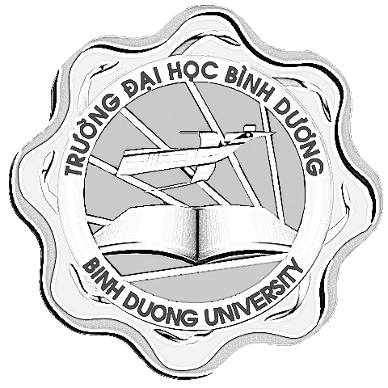  BỘ GIÁO DỤC VÀ ĐÀO TẠO  TRƯỜNG ĐẠI HỌC BÌNH DƯƠNG | CỘNG HOÀ XÃ HỘI CHỦ NGHĨA VIỆT NAM  Độc lập - Tự do - Hạnh phúc  Bình Dương, ngày 14 tháng 3 năm 2018.

KẾT QUẢ RÈN LUYỆN CỦA HSSV
Lớp: 20TH01.
Học kỳ: I ; Năm học: 2017-2018.

STT | HỌ TÊN | SINH VIÊN TỰ ĐÁNH GIÁ | CVHT  LỚP ĐÁNH GIÁ | XẾP LOẠI | GHI CHÚ
 | Phạm Nguyễn Đình Dũng | 71 | 64 | TB Khá
 | Huỳnh Văn Giang | 62 | 62 | TB Khá
 | Nguyễn Hoàng Đức | 82 | 67 | TB Khá
 | Lê Sỹ Hải Duy | 28 | 54 | TB
 | Tô Hoài Thương | 70 | 63 | TB Khá
 | Nguyễn Tuấn Đạt | 65 | 65 | TB Khá
 | Triệu Tấn Phát | 90 | 69 | TB Khá
 | Phạm Nhựt Hào | 90 | 59 | TB
 | Vũ Mạnh Quỳnh | 69 | 61 | TB Khá
 | Đặng Minh Quý | 62 | 61 | TB Khá
 | Nguyễn Lâm Anh Phi | 65 | 64 | TB Khá
 | Võ Công Danh | 84 | 63 | TB Khá
 | Trần Khánh Duy | 63 | 68 | TB Khá
 | Nguyễn Hoàng Thái Tuấn | 59 | 65 | TB Khá
 | Nguyễn Đức Tâm | 32 | 62 | TB Khá
 | Võ Trần Phát Tự Hoàng | 78 | 63 | TB Khá
 | Trần Văn Thảo | 61 | 65 | TB Khá
 | Lê Quốc Thịnh | 76 | 67 | TB Khá
 | Võ Thanh Hưng | 53 | 64 | TB Khá
 | Nguyễn Minh Thịnh | 72 | 65 | TB Khá
 | Châu Đình Khánh | 74 | 75 | Khá
 | Đặng Phúc Can | 59 | 70 | Khá
 | Lê Thị Thanh Nhi | 90 | 74 | Khá
 | Huỳnh Đức Lợi | 84 | 75 | Khá
 | Trương Việt Hòa | 81 | 73 | Khá
 | Nguyễn Ngọc Quảng | 85 | 70 | Khá
 | Thái Phương Duy | 81 | 72 | Khá
 | Võ Chí Cường | 90 | 75 | Khá
 | Lê Huỳnh Đức | 83 | 73 | Khá
 | Lê Ngọc Tú | 77 | 75 | Khá
 | Nguyễn Quang Linh | 84 | 71 | Khá
 | Lê Quang Hướng | 82 | 71 | Khá
 | Mai Thi Kim Phương | 89 | 78 | Khá
 | Võ Thị Tiểu Mụi | 97 | 81 | Tốt
 | Ngô Thi Thu Bơ | 94 | 81 | Tốt
 | Hồ Lê Đăng Khoa | 60 | 60 | TB Khá
 | Lê Tấn Hoàng Xuân Lãm | 68 | 72 | Khá
 | Nguyễn Thiện Tâm | 51 | 57 | TB
 | Đỗ Nguyễn Hoàng Long | 78 | 73 | Khá
 | Đặng Văn Thông | 86 | 74 | Khá
 | Mai Hoàng Phúc | 76 | 75 | Khá
 | Nguyễn Thanh Tùng | 66 | 66 | TB Khá
 | Phạm Văn Nguyên | 60 | 60 | TB Khá
 | Nguyễn Quốc Sự | 61 | 61 | TB Khá
 | Keo Hoàng Mỹ | 90 | 66 | TB Khá
 | Lê Trần Tiến | 92 | 71 | Khá
 | Chung Thanh Huy | 88 | 75 | Khá
 | Trần Ngọc Thăng | 81 | 69 | TB Khá
 | Nguyễn Mạnh Tiến | 79 | 69 | TB Khá
 | Trương Thanh Vỹ | 86 | 70 | Khá
 | Đặng Thái Dương | 70 | 71 | Khá
 | Phạm Hoàng Nam | 72 | 65 | TB Khá
 | Phạm Khánh Duy | 70 | 70 | Khá
 | Nguyễn Hữu Duy | 82 | 73 | Khá
 | Lê Văn Tuấn | 82 | 69 | TB Khá
 | Bùi Công Tuấn | 89 | 70 | Khá
 | Lê Ngọc Do | 77 | 70 | Khá
 | Nguyễn Tâm Trí | 100 | 75 | Khá
 | Nguyến Chí Tường | 85 | 81 | Tốt
 | Võ Anh Luật | 90 | 67 | TB Khá
 | Nguyễn Văn Lâm | 85 | 68 | TB Khá
 | Nguyễn Thành Trung | 98 | 81 | Tốt
 | Huỳnh Phúc Hiệu | 70 | 75 | Khá
 | K’Lâm | 90 | 67 | TB Khá
 | Đoàn Ngọc Mẫn | 78 | 71 | Khá
 | Nguyễn Hoàng Bảo | 91 | 62 | TB Khá
 | Lê Văn Thơ | 94 | 81 | Tốt
 | Thái Hồng Tiên Bảo | 65 | 60 | TB Khá
 | Nguyễn Anh Đức | 68 | 68 | TB Khá
 | Nguyễn Hoàng Sơn | 63 | 63 | TB Khá

CỐ VẤN HỌC TẬP (Trợ lý sinh viên) LỚP TRƯỞNG
(Ký ghi rõ họ tên) (Ký ghi rõ họ tên)

……………………………. ……………………………….

